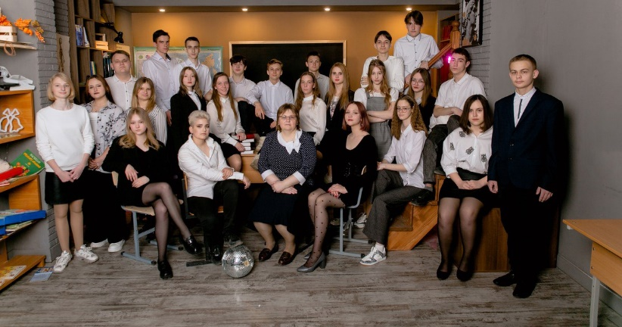Фестиваль

«Наша школьная семья: мы разные, но мы вместе»

Творческая визитка класса

В некотором царстве-государстве  
Недалече от Москвы  
Жили-были не тужили девицы и молодцы  
Все умны и все красивы  
Веселы и озорны.  
И серьезны, и тактичны, и спортивны, симпатичны,  
И воспитаны, добры.  
Чудо что за молодцы.  
Вы не верите? – а зря.  
Это все мои друзья.  
Познакомим сейчас вас  
  
ЦО 40, 9и класс

Теперь позвольте вам представить –

Наш класс – во всём своём составе.

Наша семья большая – 25 человек

14 девочек – все обаятельные и привлекательные, танцуют, поют, в общем, весело живут и 11 рыцарей – спортсменов, надежных и отважных.

Веселых – 25

Находчивых – 25

Дружных ребят – 25

Мелкие неудачники отсутствуют

Итак, Настя любит рисовать

Маша петь и танцевать

Марго и Жанна – шахматисты

Андрей и Ваня – юмористы

Даша, Аня и Илья – большие любители собак и кошек

Без них их жизнь не проходит никак

Николай и Влад – любители спорта

У них есть свои супер рекорды

Егор и Марьяна – музыканты

Днём и ночью учат гаммы

Соня и Дима – наши отличники

Многих конкурсов и олимпиад победители.

Мы – кадеты, патриоты

Форма чистая на нас

И погоны, и пилотки,

Ходим мы в кадетский класс.

Вам интересно, как нам всё удается?

Просто мы весёлые и дружные.

А вместе мы – СИЛА.

Главное, никогда не унывать и не опускать руки, если что- то не получается!

И правильно, не получилось сразу – получится потом.

(Поют на мотив “Изгиб гитары желтой”)

Пусть трудностей навалом,

Мы все преодолеем,

Но только друг без друга

Нам вряд ли обойтись,

А с другом жизнь прекрасней

И много веселее,

Как здорово, что все мы здесь

сегодня собрались!

Пусть кто-то не считает,

Что класс наш очень дружный

Мы в сотый раз докажем,

Что все же он не прав!

Все радости и беды

Мы пополам поделим!

Как здорово, что всех ты нас

любимый класс собрал!